70 ДОБРЫХ ДЕЛ
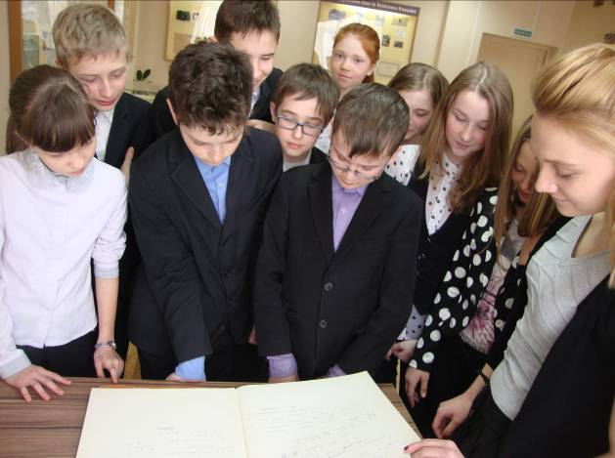

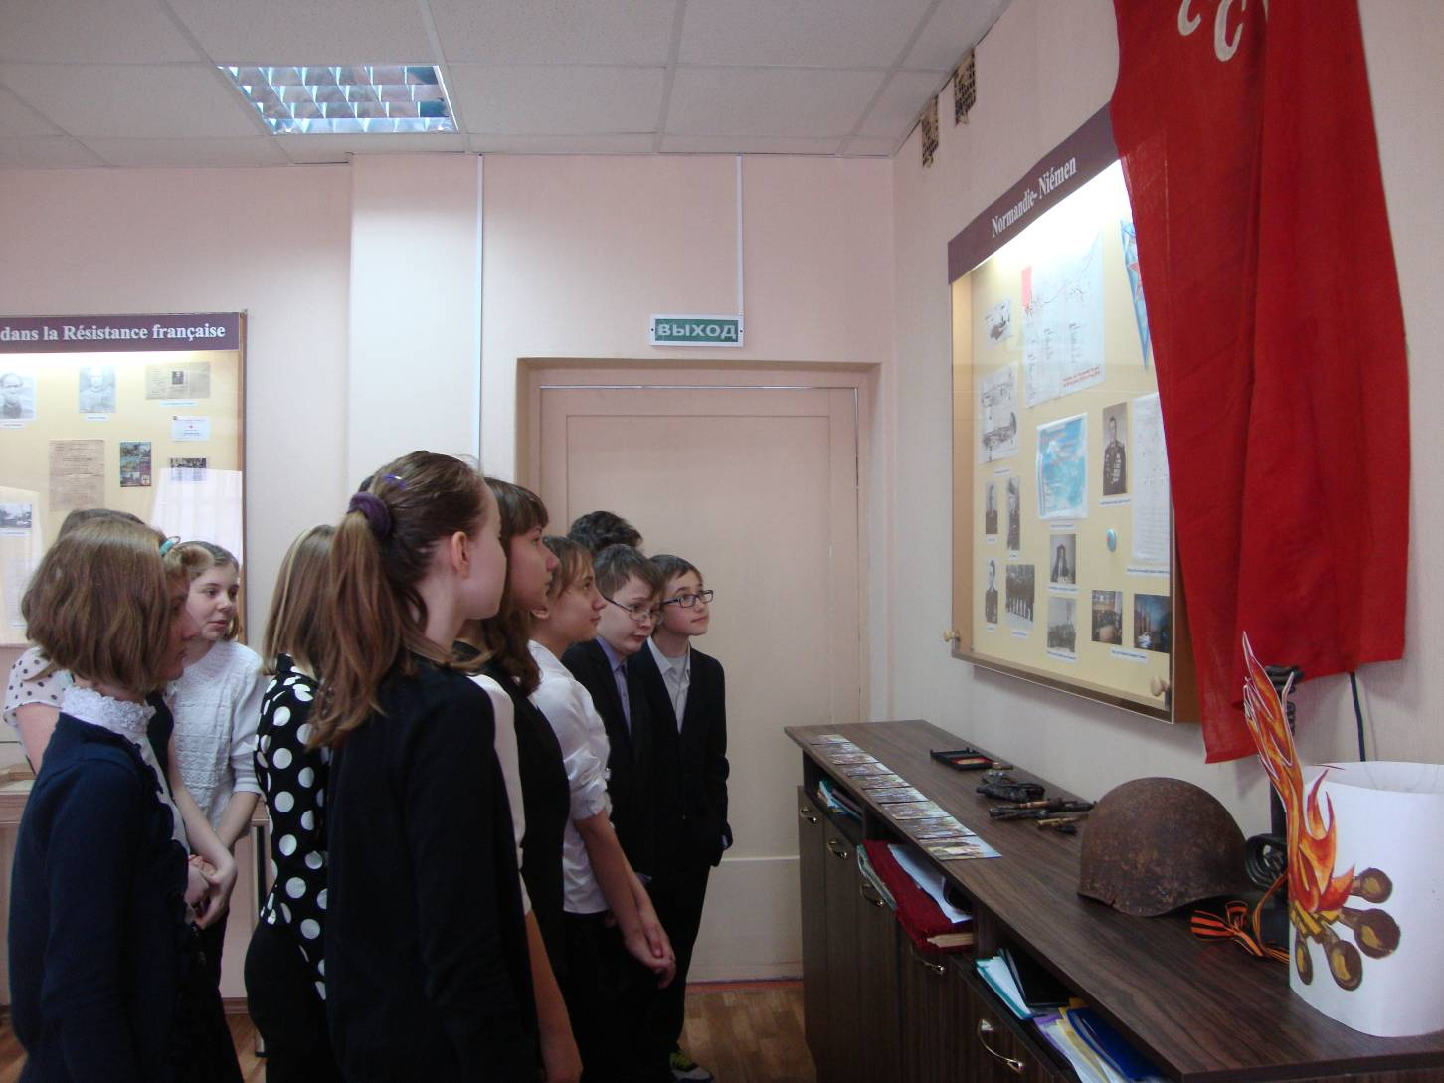

07.04.15
Экскурсия «Соотечественники – татарстанцы в движении
Сопротивления» для учащихся средних классов в
школьном музее «Франция – Россия – Татарстан»

